Fiche cours TURKI

Zone cotière : lieu ou s’exacerbent les pressions anthropiques et climatiques
Hydrodynamique : étudier les forces générant les mouvements de l’eau

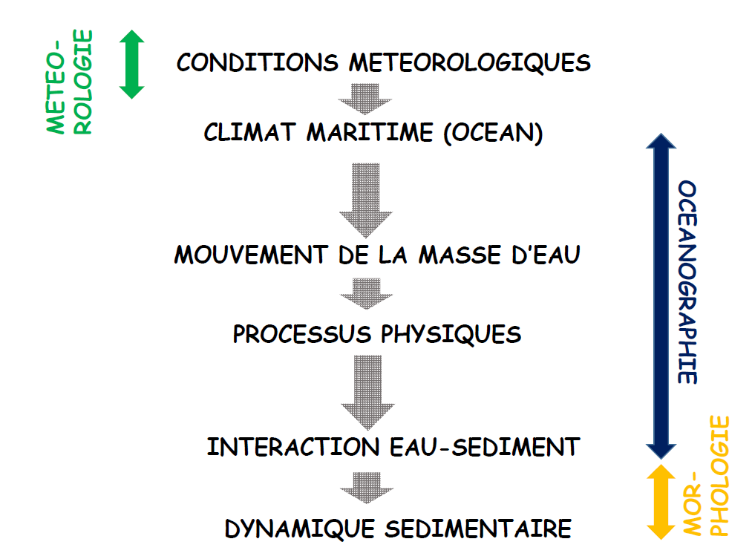

Pression atmosphérique : poids exercé par une colonne d’air partant du sol jusqu’à l’atmosphère (hPa)
Zone basse pression : dépression
Zone haute pression : anticyclone
Varie avec la température (chaud → faible densité ; froid → forte densité)
Vent : vitesse à laquelle une particule d’air présentée dans l’atmosphère est soumise (origine : ≠ T° - Pa)
Les vents vont permettre de transporter la chaleur vers les zones polaires pour compenser le déséquilibre terrestre.
La force de Coriolis va dévier ses vents et former les anticyclone et les dépression en zone tempérée
Écoulement laminaire : air peu agité, les lignes de courants sont parallèles
Écoulement turbulent : air agitée de façon désordonnée → vent irrégulier
Écoulement anarchique : vent se déplace dans tous les sens
Courant de jet : courant fort de plus haute altitude

Formation anticyclone : tourbillons formé par Coriolis, l’air chaud descend
Formation cyclone : air qui circule dans une zone chaude va se réchauffer, l’air chaud monte

L’ouragan : un ouragan s’appelle ainsi lorsque il se situe dans la partie nord de l’océan Atlantique, ou bien dans la région nord-est du Pacifique
Le cyclone : un cyclone s’appelle ainsi lorsque il se situe dans l’océan Indien, autour de l’Australie et dans le sud du Pacifique
Le typhon : un typhon s’appelle ainsi lorsque il se situe dans le nord-ouest du Pacifique.
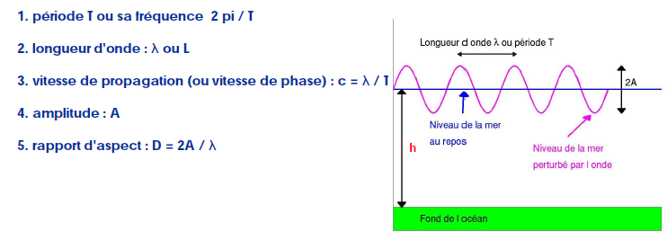

Onde courte : λ est faible par rapport à la profondeur de l'océan

C = (g.h)1/2 = L/T
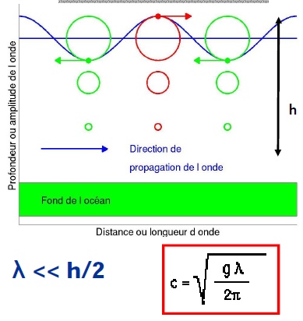

Onde longue : λ très grande par rapport à la profondeur d'eau
λ >> h/20
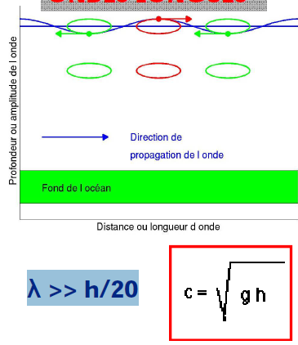

tsunami
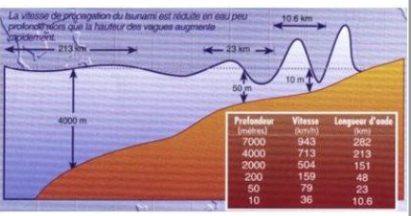

marées : mouvement périodique de montée et descente du niveau de la mer
courant de flot : courant océan → côtes
courant jusant : côtes → océan
houle : onde mécanique à la surface de l’eau et de l’air, origine : le vent local → fetch. Assez d’énergie pour avancer seule. Déterminée par la distance sur laquelle le vent souffle, sa vitesse et sa durée
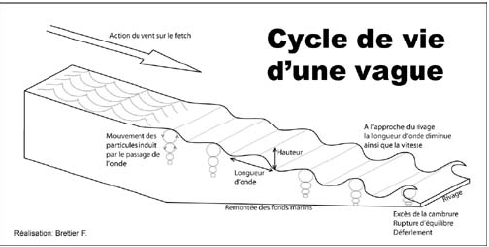

On peut aussi les calculer avec la célérité, λ, la période, et l’amplitude

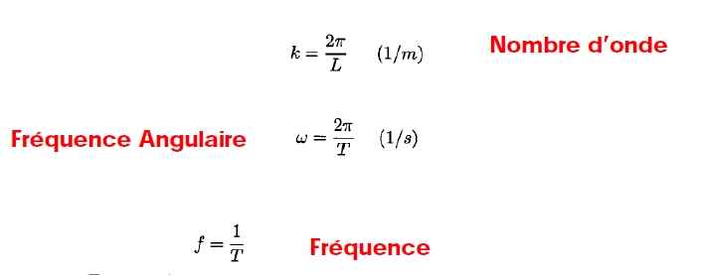

Célérité = fréquence angulaire / nombre d'onde
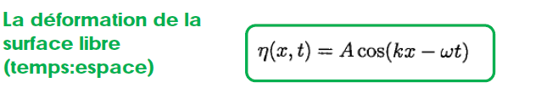
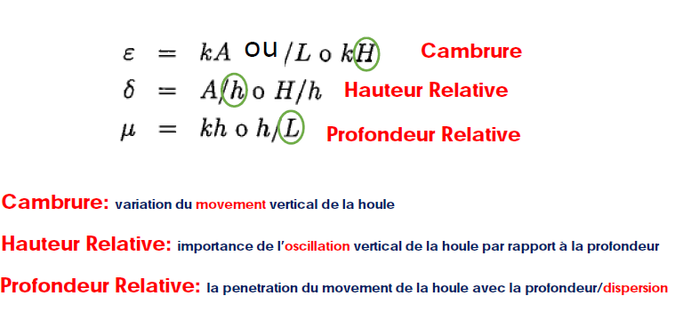

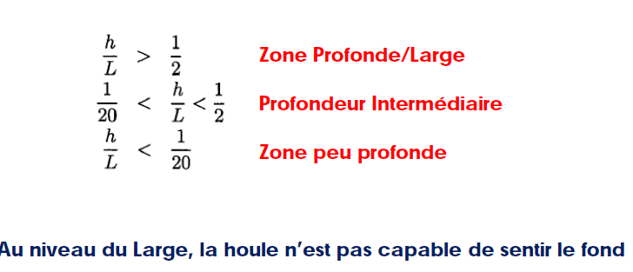
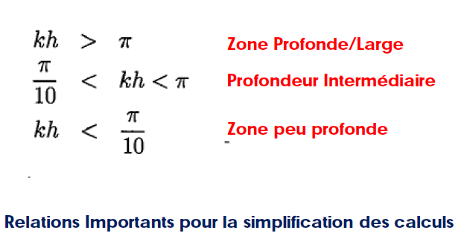

H/L<<1 : Hauteur houle réduite en fonction de la profondeur ou λ

